ГРИПП
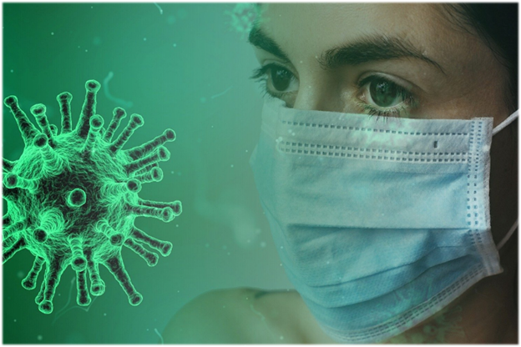
Грипп - острая респираторная инфекция, передающаяся воздушно-капельным путём, вызываемая различными типами вируса гриппа.
Структура заболеваемости
Среди заболевших гриппом в основном дети 7-14 лет и взрослые. В основном - это вирусы гриппа типа В и вирусы гриппа субтипа А(H1N1)09).
Возбудитель
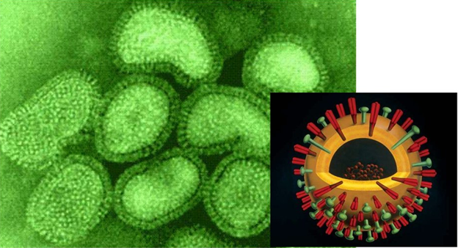
Возбудитель инфекции - вирус гриппа типов А, В и С (Influenza virus A, B, C).
Чаще всего грипп у людей вызывают вирусы типа А (обладают наибольшей изменчивостью) и вирусы типа В.
Ежегодно появляются новые варианты вирусов гриппа (вирус мутирует) .
При комнатной температуре (+22°C) в помещении, вирус гриппа сохраняется в течение нескольких часов, на полотенцах, носовых платках и других тканях - до 11 дней.
Источник инфекции
Заболевший гриппом человек.
Пути передачи
Воздушно-капельный путь передачи - основной. Роль воздушно-пылевого и бытовых путей доказана, но в передаче гриппа существенной роли они не играют.
Группы риска
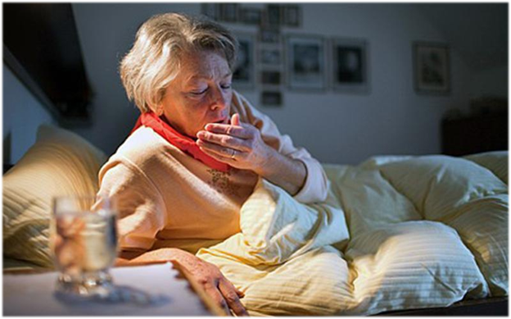
- люди в возрасте 65 лет и старше;
- дети в возрасте до 2 лет;
- беременные женщины и женщины в течение двух недель после родов;
- больные хроническими заболеваниями (хронические заболевания органов дыхания, в том числе бронхиальная астма, хронические заболевания сердца, почек, печени или неврологические заболевания, сахарный диабет, гемоглобинопатии, иммуносупрессии, ожирение).
Инкубационный период
С момента инфицирования до появления симптомов заболевания проходит от нескольких часов до 4 дней, в среднем 2-3 суток.
Период заразности
Заболевший гриппом, как и другими ОРВИ наиболее заразен в первые 5-7 дней болезни. Самое активное выделение вируса в первые 2-3 дня. Дети младшего возраста могут быть источниками инфекции до 10 дней.
Клиника
Заболевание начинается с резкого подъема температуры, ломоты в теле, головной боли, упадка сил. Далее присоединяются кашель, боли в горле и другие симптомы острых респираторных инфекций.
Течение гриппа может быть как легким, так и крайне тяжелым (особенно это касается людей из групп риска). Тяжёлое течение инфекции может осложниться летальным исходом.
Чем опасно заболевание
В большинстве случаев грипп заканчивается выздоровлением, но иногда могут присоединиться пневмония, бронхит, отит, синусит. Также могут возникнуть осложнения со стороны сердечно-сосудистой , нервной (энцефалит, менингит и др.) систем.
Диагностика
Мазки из полости носа и ротоглотки.
Лечение
Для того чтобы избежать осложнений необходимо своевременно обратиться за медицинской помощью.
Госпитализации подлежат заболевшие тяжелыми формами гриппа, заболевшие с осложнённым течением, а также новорожденные.
Профилактика
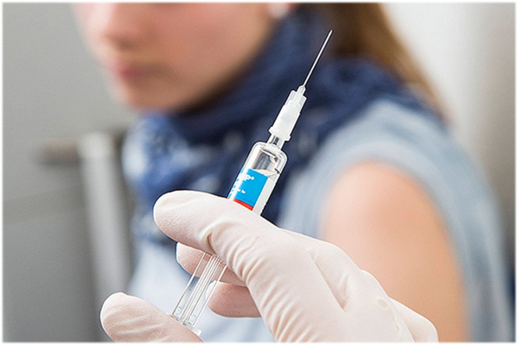
Риск инфицирования, а также распространения вируса гриппа можно предупредить с помощью вакцинации, которая проводится в предэпидемический период (с сентября по ноябрь). Вакцинация проводится раз в год.
Ежегодный состав вакцины изменяется.
Схема вакцинации
Вакцинация против гриппа рекомендуется всем группам населения, особенно:
- детям с 6 месяцев;
- учащимся 1 - 11 классов; обучающимся в профессиональных образовательных организациях;
- взрослым, работающим по отдельным профессиям и должностям (работники медицинских и образовательных организаций, транспорта, коммунальной сферы);
- беременным женщинам (независимо от триместра беременности);
- взрослым старше 60 лет;
- лицам, подлежащим призыву на военную службу, военнослужащим;
- лицам с хроническими заболеваниями легких, органов сердечно – сосудистой системы, с метаболическими нарушениями и ожирением.
Если ребёнку в возрасте до 9 лет вакцинация против гриппа проводится впервые, она проводится дважды с интервалом в 4 недели.
Противопоказания к вакцинации
Вакцинация против гриппа не проводится при острых лихорадочных состояниях (только после нормализации температуры), во время обострений хронических заболеваний, тем, у кого повышенная чувствительность организма к яичному белку (если он входит в состав вакцины). Также вакцинация не проводится тем, у кого была сильная реакция на предыдущее введение вакцины против гриппа.
Неспецифическая профилактика
Неспецифическая профилактика гриппа заключается в избегании контактов с заболевшими гриппом, а также в соблюдении правил личной гигиены (мытьё рук, соблюдение правил здорового образа жизни, обильное питьё, проветривание помещений, влажная уборка, избегание объятий, поцелуев при встрече, касаний грязными руками лица). Если появились симптомы ОРВИ - оставаться дома и обратиться за помощью к врачу. Для того, чтобы не заразить окружающих, рекомендовано воспользоваться медицинской маской.

